“La scuola americana ed europea a confronto nell’oboe moderno”
ANDREA JAYNE RIDILLA, oboe
Professor at Miami University, Oxford (Ohio, USA)
L'oboe è uno strumento duttile e il suo timbro è concepito in modo diverso in ogni paese, proprio come differiscono le lingue e gli accenti. La bellezza dell'oboe sta nei diversi approcci allo strumento. Nella scuola italiana, l'oboe ha una particolare qualità del canto che sembra imitare l'opera lirica. Il colore del timbro deriva da una combinazione di caratteristiche delle ance e del concetto mentale che le tradizioni italiane hanno seguito per secoli.
Durante il ventesimo secolo la divisione di stile tra lo stile americano ed europeo era maggiore e si poteva facilmente apprezzare. In realtà non esiste uno stile europeo, ma piuttosto gli italiani, i francesi, i tedeschi e gli inglesi hanno tutti un approccio leggermente diverso su come eseguire musica meravigliosa con l'oboe. Il modo di suonare americano è una chiara conseguenza della scuola francese. L'oboista francese Marcel Tabuteau arrivò negli Stati Uniti nel 1905, ma fu solo durante il suo incarico come primo oboe della Philadelphia Orchestra dal 1915 al 1954 che emerse come il padre della scuola americana di oboe. Ma fu attraverso il suo insegnamento al Curtis Institute of Music che ottenne un'influenza enorme.
Gli Stati Uniti sono un crogiolo di culture provenienti da tutto il mondo. Marcel Tabuteau si è trovato in un'orchestra di francesi, tedeschi, russi e italiani ed è stato costretto ad evolversi. La Philadelphia Orchestra è sempre stata rinomata per la sua eccellente sezione di fiati. Marcel Tabuteau voleva fondersi e ha creato un nuovo suono, un nuovo stile delle ance e un nuovo modo di fraseggiare. Nella master Andrea J. Ridilla spiegherà lo stile americano nell'oboe e cosa lo rende originale. Si è perfezionata con sette studenti di Marcel Tabuteau di prima generazione e tutti hanno lasciato una propria impronta. Nella master si evidenzieranno le differenze tra le varie scuole e i vari approcci all’oboe, compresa la produzione e perfezionamento dell’arte di preparare le ance.
Ridilla ha anche brevettato un’originale macchina per tagliare le ance, Reeds Gouging Machine, distribuita da Reeds'n Stuff, che sarà mostrata nella master.

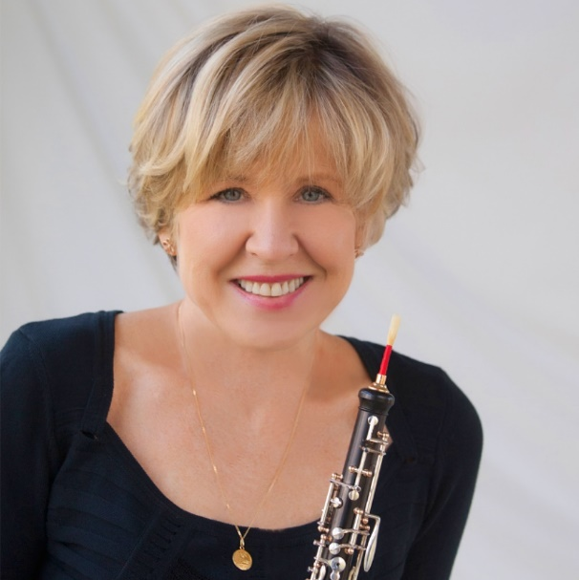
Andrea J. Ridilla, professore di Oboe alla Miami University (Oxford, Ohio), si è laureato alla Juilliard School e all'Oberlin Conservatory of Music. Fanfare Magazine scrive del suo CD “L'Amore Italiano, L'oboe lirico nell'opera e nel cinema”: "Ridilla suona con un controllo eccezionale e un bel timbro." L'American Record Guide definisce il modo di suonare di Ridilla "... sincero ed espressivo”. È stata ospite invitata per l'Austral-Asian Double Reed Society Conference di Melbourne del 2022 e giudice per la Senior Division, Young Artist Competition at the Conference.
Ridilla è stata solista al Monteverdi Oboe Festival di Bolzano (Italia), con la Camerata Rio Chamber Orchestra di Rio de Janeiro (Brasile) e la Pacific Symphony a Vladivostok (Russia) come rappresentante del Dipartimento di Stato degli Stati Uniti. Ha tenuto masterclass presso i Conservatori di Mosca e San Pietroburgo e al Congreso de la Asociación de Doble Caña de Sevilla. Nel 2020 Andrea è stata invitata a essere nella giuria della Japan Oboe Association Oboe Competition, e come professore ospite presso la Royal Academy of Music di Stoccolma.
El Universo scrive del suo concerto con l'Orquesta da Sinfónica de Guayaquil: “...Ridilla brillava di intonazione, espressione e fraseggio..." È co-progettista della Gouging Machine (Reeds 'n Stuff). Il suo libro di testo online per la conoscenza dell'opera lirica integrato con la storia dell'Europa occidentale è stato pubblicato da Kendall-Hunt Publishing Co. nel 2022. Come oboista è “F. Lorée — Paris” Performing Artist.
https://www.miamioh.edu/cca/academics/departments/music/about/faculty-staff/woodwinds/andrea-ridilla/index.html
https://www.loree-paris.com/musiciens/andrea-ridilla/?lang=en

